Ефимова Е.Е.
Воспитатель ГБДОУ № 362 компенсирующего типа Кировского
района.

Познавательно – творческий проект дня
« Растения нашей группы».

Санкт – Петербург
2015 год
Паспорт проекта:

- Название проекта: « Растения нашей группы».
- Состав проектной группы: воспитатель – Ефимова Е.Е., воспитанники средней логопедической группы.
- Срок реализации: 1 день.
- Тип проекта: познавательно – творческий проект дня
- Цель: расширять представления детей о комнатных растениях.
- Задачи: способствовать расширению знаний детей о комнатных растениях; способствовать формированию представлении об значимости комнатных цветов;
развить практические навыки ухода за комнатными растениями, воспитание наблюдательности и бережного отношения к растениям, воспитание экологической культуры, развитие творческих способностей детей.
- Постановка проблемы:
- Что такое комнатные растения?
- Для чего они нужны людям?
- Как за ними правильно ухаживать?
- Методы и формы работы:
- Наблюдения
- Беседы
- Совместная трудовая деятельность
- Ожидаемый результат:
- Знакомство детей с разнообразием комнатных растений
- Умение детей ухаживать за растениями
- Оборудование и материалы: Наглядный материал: «Комнатные растения» (декоративно лиственные, декоративно цветущие), энциклопедия «Комнатные растения», лейки с водой, влажные тряпочки, пульверизатор с водой, палочки для рыхления земли, пластилин.
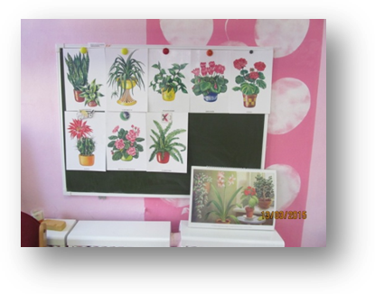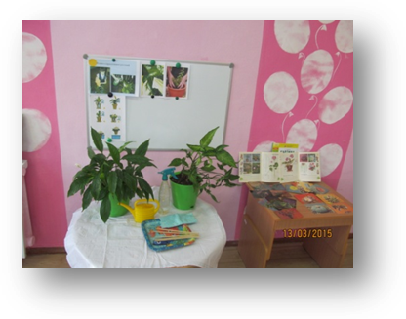

Ход проекта.
Утренний прием детей.
Чтение стихотворения:
Комнатные цветы.
Когда ты делишь кров с друзьями -
Живется просто и легко,
Пускай поддержат не словами -
Сияньем нежных лепестков.
От Альп пришли в твой дом фиалки,
Из Индии – рододендрон.
Как пальма, помнит небо жарким
Тропический абутилон,
Струится зелень из горшков,
И ловят солнечную длань
Циперус с нильских берегов
И вездесущая герань.
Да, мало им тепла и света -
На севере нашли приют.
Но как важна наука эта:
То, что имеют, - отдают.
От всех невзгод твое оконце
Заслонит их живой букет.
И разноцветным этим солнцем
Ты будешь ласково согрет!
- Ребята, сегодня мы с вами поговорим о комнатных растениях.
Предложить посмотреть энциклопедию «Комнатные растения», книги, журналы о цветах.
Утренняя гимнастика «Волшебные цветы».
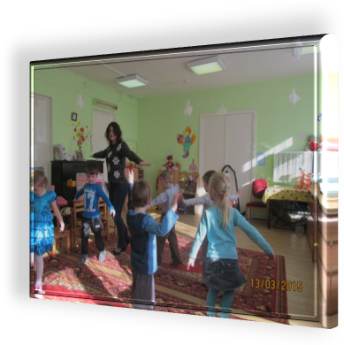
(Дети – необычные цветы, которые умеют двигаться, встают в круг, как будто сплели венок).
«Ловят бабочек» - ноги на ширине плеч, хлопки руками.
«Подул ветер» - присели, руки опустили, все расслаблено.
«Прилетели стрекозы» - бегают на носочках, руки расставлены в стороны, слегка помахивают.
«Легкий ветерок» - наклоны влево и вправо.
«Светит солнышко» - руки на пояс, к плечам, вверх – тянутся.
«Жарко. Цветы завяли» - плечи опустили, голову повесили, руки опущены.
«Пошел дождик» - распрямились, весело прыгать.

Беседа с детьми: «Комнатные растения» (декоративно лиственные, декоративно цветущие).
Цель: познакомить детей с разнообразными комнатными растениями, познакомить с новыми словами «декоративно лиственные, декоративно цветущие», объяснить их значение, расширять кругозор, развивать чувство прекрасного, речь.

Беседа «Что необходимо растениям для жизни? Как ухаживать за комнатными растениями?».
Цели: воспитание экологической культуры, бережного отношения к окружающей природе, желания заботиться о ней; воспитание чувства ответственности за свои поступки по отношению к объектам природы; расширение кругозора детей, их знаний о комнатных растениях и по уходу за ними; обогащение словарного запаса; ознакомление с правилами поливки комнатных растений, составление модели «Что необходимо растениям для жизни» с помощью знаков-символов (почва, вода, свет, тепло).
- Кто должен ухаживать за комнатными растениями нашей группы? (Мы.)
- Что нужно делать для того, чтобы комнатные цветы росли, цвели, были красивыми? (Ответы детей.)
- Да, для этого нужно вовремя поливать растения водой, вода – это их пища, удобрять удобрениями, удобрения – это витамины для растений. Необходимо рыхлить землю в горшке, чтобы воздух проникал к корням. Если на листьях пыль, их следует протереть влажной тряпочкой.
- Посмотрите на наши комнатные растения. Какой уход им требуется сейчас? (Дети осматривают растения, отвечают на вопрос.)
Детям предлагаются лейки с водой, влажные тряпочки, пульверизатор с водой, палочки для рыхления земли.
Совместная трудовая деятельность в уголке природы. Уход за комнатными растениями.
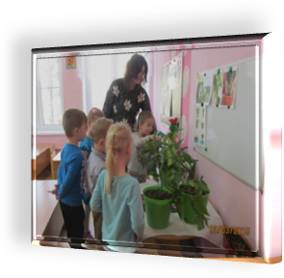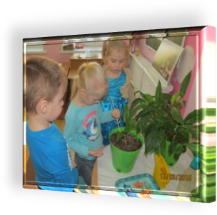
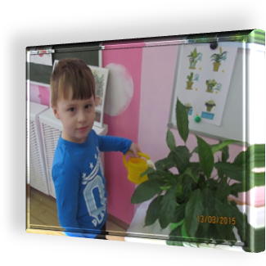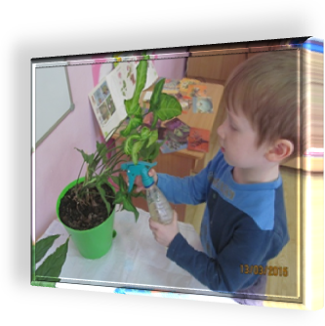
Цели: закреплять умение удалять пыль с растений при помощи влажной тряпочки, рыхлить, опрыскивать из пульверизатора; определять необходимость ухода, ориентируясь на состояние листьев растения, устанавливать связь между особенностями листьев и способами ухода за ними. Обогащать словарь путем введения слов: опрыскивать, рыхлить, пульверизатор. Воспитывать умение работать тщательно, ответственно относиться к оказанию помощи живому существу.
Сообщения детей о комнатном растении (живущем у них дома).
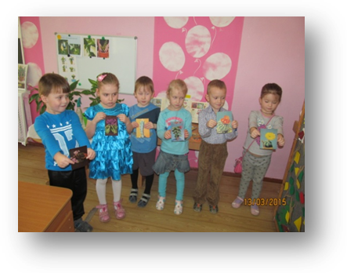
(Предварительно было дано задание: узнать какое растение есть дома, его название, как попало в дом, как за ним ухаживать).
- Расскажите, как растение попало к вам в дом, как оно называется, как вы (ваши родители) ухаживаете за комнатными растениями дома. (Выслушиваются рассказы детей.)

Словесные игры: «Опиши цветок», «Загадай, мы отгадаем»
Д/и: «Найди, что опишу», «Какого цветка не стало», «4-й лишний».

Пальчиковая гимнастика.

«Наши алые цветки».

Наши нежные цветки (кончики пальцев двух ладоней соединены)
Распускают лепестки. (плавное раскачивание пальцев)
Ветерок чуть дышит,
Лепестки колышет. (покачивание раскрытыми ладонями)
Наши алые цветки
Закрывают лепестки. (плавное соединение пальцев)
Тихо засыпают,
Головой качают. (сложенные ладони прислоняются к одному уху, голова склоняется)

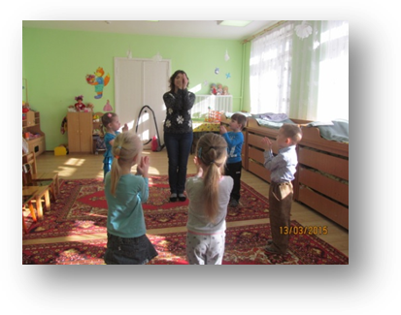

Лепка «Цветок в горшке».
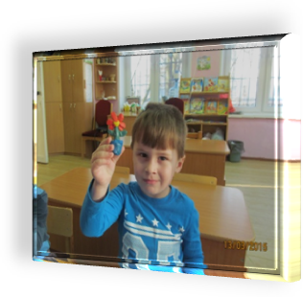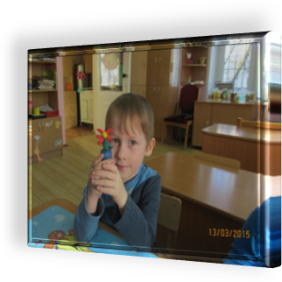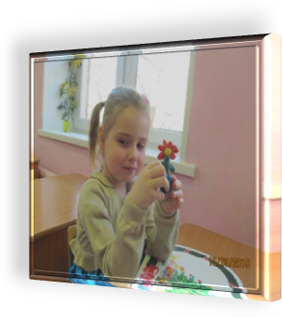

Цели: развивать умение задумывать содержание своей работы и доводить его до конца, закреплять умение лепить из пластилина, используя изученные приемы, воспитывать самостоятельность, активность, творчество.

Вторая половина дня:
Корригирующая гимнастика после дневного сна
Упражнения в кроватке:
1.«Потягивание» - И. п.: лёжа на спине. Тянем левую ногу пяточкой вперед, правую руку вверх вдоль туловища; тянем правую ногу пяточкой вперед, левую руку вверх, вдоль туловища (3 раза).
2. И. п. лежа на спине, руки вдоль туловища, поднять прямые ноги вверх, и. п. (2 раза)
3. И. п. сидя, ноги вместе, руки в упоре сзади, согнуть ноги в коленях, подтянуть их к груди со звуком «ф-ф» (3 раза)
4. «Бревнышко» И. п. лежа на спине, руки вверху, перекат со спины на живот, перекат с живота на спину (3-4 раза)
Упражнения на коврике:
ЖУК
На лужайке по ромашкам
Жук летал в цветной рубашке. —
Жу-жу-жу, жу-жу-жу,
Я с ромашками дружу,
Тихо на ветру качаюсь,
Низко-низко наклоняюсь.
Встать, руки в стороны. Наклон влево, переступая ногами. То же — вправо. Повторить 2—4 раза в среднем темпе. Встать, ноги — врозь. Наклон вперед, руки вниз. Одновременные маятникообразные движения рук слева направо и справа налево. Повторить 2—3 раза в медленном темпе.
Ходьба по корригирующим дорожкам.
Дыхательные упражнения:
1. Глубокий вдох - выдох через нос с произношением звука: «з-з-з» (рот плотно закрыт). (4 раза)
2.«Подуй на свечку». Сесть на полу, ноги врозь, держа в руке воображаемую свечу. На счет «раз, два» сделать глубокий вдох через нос и рот; «три, четыре» — продолжительны и медленный выдох, имитирующий задувание свечи. Повторить 3—4 раза.

Отгадывание загадок о комнатных цветах.
Цель: развивать образное мышление, воображение, память, наблюдательность.
На окне цветочков много,
Только мокрый – он один.
Мокрым Ванькой называют
Всем известный … (Бальзамин)
Очищают воздух,
Создают уют,
На окнах зеленеют,
Круглый год цветут. (Комнатные цветы)
Накрыт бокал с водицей
Ежовой рукавицей. (Кактус)
У садовницы - первой модницы
Платье то ли полиняло,
То ли краску поменяло:
Все было лиловое,
Стало - васильковое. (Гортензия)
Плоский, длинный, а не брус,
Полосат, а не арбуз. (щучий хвост)
Чтобы солнце сквозь стекло
К нам в окошко не пекло,
Я повешу шторочку,
На белую распорочку,
Не крючком плетеную -
Живую и зеленую. (Традесканция)
С молоком, а не коза,
С корой, а не лоза. (Фикус)
Вверх по стенке крутой,
По бетонке литой
Многоножка ползет,
С собой листья везет. (Плющ)
Коллективная работа аппликация «Цветы на подоконнике».
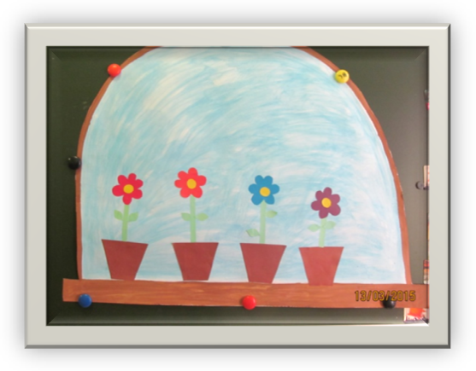
Цель: развивать творческое мышление, вкус, чувство цвета, умение вырезать ножницами, работать сообща, воспитывать любовь к цветам, к природе.
Материалы: журналы с иллюстрациями цветов, ножницы, клей, ватман.
- Ребята, представьте, что вы садовники. Украсьте ваши грядки теми цветами, которые вам нравятся.
Итоговая беседа.
Цель: систематизировать знания детей, развивать память.
- Что вам сегодня больше всего понравилось, запомнилось? Что нового узнали? Зачем люди разводят комнатные растения?
- Забота о комнатных растениях делает человека добрее.

Литература.
- Алябьева Е.А. Тематические дни в детском саду. Планирование и конспекты: Кн.2. – М.: ТЦ Сфера, 2010. – 208 с. – (Детский сад с любовью).
- Бондаренко Т.М. Экологические занятия с детьми 5-6 лет. – Воронеж: Учитель, 2007. – 159 с.
- Ермолаева Н.В. «Экологический проект в подготовительной группе.
«Цветочный калейдоскоп». http://festival.1september.ru/articles/610364/
- Колдина Д.Н. Лепка и аппликация с детьми 4-5 лет: Конспекты занятий. – М.: МОЗАИКА_СИНТЕЗ, 2011. – 64 с.: цв. вкл.
- Охапкина Г. М. История одного растения. Журнал «Моя усадьба» № 23 (64), 6 декабря 2002 г.
- Плешаков А.А. От земли до неба: атлас-определитель для учащихся нач. кл. / А.А. Плешаков. – 9-е изд. – М.: Просвещение, 2008. – 222 с.: ил.- (Зеленый дом).
- Янтра Гельмут. Цветы в нашем доме. 1994, Интербук.

